Halle A5  Stand A5-5211 | Fokus auf Metallsubstitution und Nachhaltigkeit für Leichtbau, Medizintechnik und Verpackungen
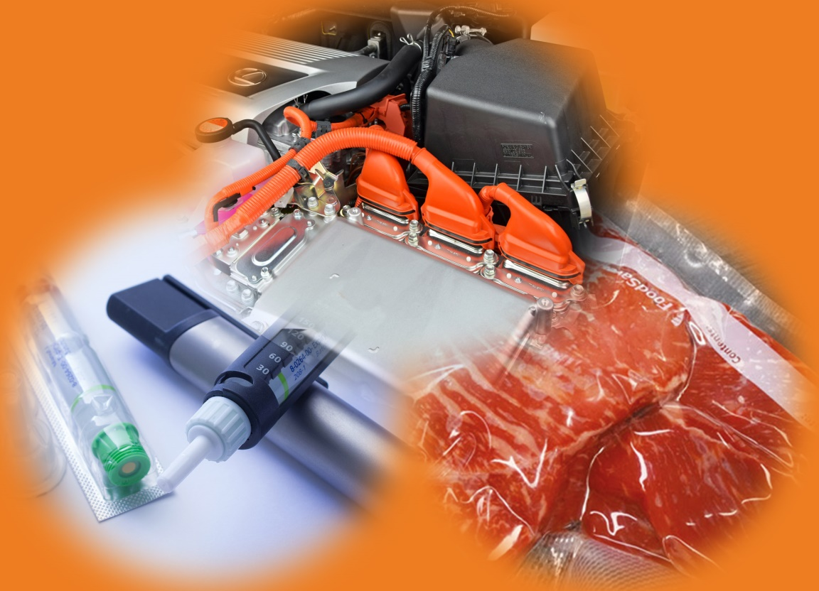
Zur Fakuma 2021 setzt Ultrapolymers Schwerpunkte bei nachhaltigen Kunststoffen für den Leichtbau, die Medizintechnik und die Verpackungsindustrie. Bild: Ultrapolymers

Augsburg, September 2021

Zur Fakuma 2021 in Friedrichshafen präsentiert der Distributor Ultrapolymers aktuelle Erweiterungen seines Kunststoff-Portfolios um Typen für die Metallsubstitution, die Medizin- und Pharmatechnik sowie für innovative Verpackungslösungen, einschließlich Spezialitäten mit reduziertem ökologischem Fußabdruck.

Lösungen für den Leichtbau
Ultrapolymers unterstützt die Entwicklung zum konsequenten Leichtbau mit einem breiten Portfolio an technischen Kunststoffen einschließlich PA, PPA und PPS, die Metall in vielen Anwendungen ersetzen können. Je nach Typ und Ausrüstung bieten diese dabei weitere Eigenschaften wie Flammschutz, Reibungs- und Verschleißfestigkeit, thermische und elektrische Leitfähigkeit. Aktuelle Portfolioerweiterungen sind die von Domo stammenden Polyamide Technyl® Max, das trotz sehr hoher Glasfasergehalte gut verarbeitbar ist, das carbonfaserverstärkte, auf 100 % Rezyklat basierende Econamid® Air sowie die Technyl® Star-Typen, die sich durch die Kombination aus sehr guten mechanischen Eigenschaften und zugleich sehr hoher Fließfähigkeit auszeichnen.

Nachhaltigkeit im Fokus
Die Polyamide ECONAMID und Technyl® 4earth® von Domo sind effiziente Lösungen aus dem Bereich postindustrielles Recycling. Neu im Portfolio von Ultrapolymers sind dabei die mit jeweils 30 Gew.-% Glasfasern verstärkten Typen Technyl® 4earth® A4E 218 V30 Black (PA66) sowie Econamid FL6 G30 BK (PA6). Die mechanischen Eigenschaften beider liegen auf dem Niveau der entsprechenden erdölbasierten Pendants bei zugleich deutlichen Einsparungen bei Energieverbrauch und CO₂-Emission. Darüber hinaus sind nahezu alle durch Ultrapolymers vertriebenen Polyolefine von LyondellBasell als CirculenRenew-Typen zertifiziert, bei deren Produktion bestimmte Vorproduktmengen nach dem Mass-Balance-Konzept aus biobasierenden Reststoffen hergestellt werden. Dabei schließt der Hersteller Rohstoffe aus, die aus tierischen Bestandteilen oder dem Rohpalmöl stammen.

… ebenfalls im Bereich Medizintechnik
Auch die für medizintechnische und Pharmaanwendungen bestimmten Purell PP-, LDPE- und HDPE-Typen von LyondellBasell sind mit dem CirculenRenew-Zertifikat versehen. Sie werden – ebenso wie die SBC-Typen Styrolux® ECO und Styroflex® ECO von IneosStyrolution – nach dem Mass-Balance-Prinzip hergestellt, um CO₂-Emissionen und den Verbrauch fossiler Rohstoffe zu reduzieren und erfüllen dabei dieselben regulatorischen Anforderungen wie die auf Rohöl basierenden Pendants.

Hocheffiziente Verpackungsspezialitäten
Seit Jahresbeginn umfasst das Portfolio von Ultrapolymers auch die Polymerspezialitäten von SK Geo Centric (früher: SK Global Chemicals), darunter Primacor™ Ethylen-Acrylsäure-Copolymere (EAA), Primacor™ IO (Zn- & Na-basierte Ionomere) sowie die Supreme™ Polyolefin-Plastomere (POP). Ohne zusätzliche Modifizierung bieten die Primacor™-Typen eine sehr gute Haftung auf polaren Substraten und Filmen. Zudem sind sie Formulierungsbestandteile in Heißklebesytemen, Compounds sowie Dispersionen. Die Supreme™ POP bieten eine sehr gute Heißsiegel- und Heißklebefestigkeit bei niedriger Siegelinitiierungstemperatur für hohe Verpackungsgeschwindigkeiten. Typische Anwendungen aller drei Produkte sind Haft- und Siegelschichten in Blas- und Extrusionsfolien für die Verpackung von flüssigen, aseptischen und festen Lebensmitteln, die hohe Anforderungen an mechanische und optische Eigenschaften erfüllen, sowie das Extrusionsbeschichten und Extrusionslaminieren von metallisierten Filmen, Papieren und Substraten.

Ultrapolymers bietet eine breite Palette von Standard- und Spezialpolymeren. Die Partnerschaft mit branchenführenden Herstellern ermöglicht es, ein vielfältiges Produktportfolio anzubieten, das den Kunden die besten Lösungen für ihre Projekte und Anwendungen bietet.
Ultrapolymers wurde im Oktober 2002 in Belgien gegründet und hat sich als Teil von Ravago schnell zu einem angesehenen Marktführer in der Kunststoffdistribution entwickelt. Weitere Informationen finden Sie unter https://www.ultrapolymers.com

Kontakt für weiterführende Informationen:
Ultrapolymers Deutschland GmbH
Unterer Talweg 46, 86179 Augsburg
Tel.: +49 (0) 821 27233-0, ask.de@ultrapolymers.com

Belegexemplare und redaktionelle Rückfragen bitte an (nicht zur Veröffentlichung):
Konsens PR GmbH & Co. KG, Dr. Jörg Wolters
Im Kühlen Grund 10, D-64823 Groß-Umstadt
Tel.: +49 (0) 60 78/93 63-13, mail@konsens.de

Sie finden diese Pressemitteilung als Word-Datei sowie das Bild als jpg-Datei
zum Download unter: https://www.konsens.de/ultrapolymers

###

